Joensuun Mediakeskus
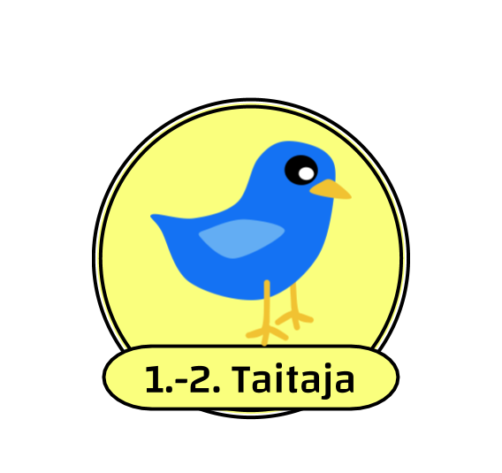
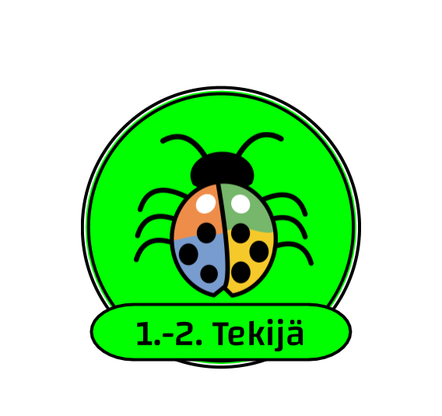

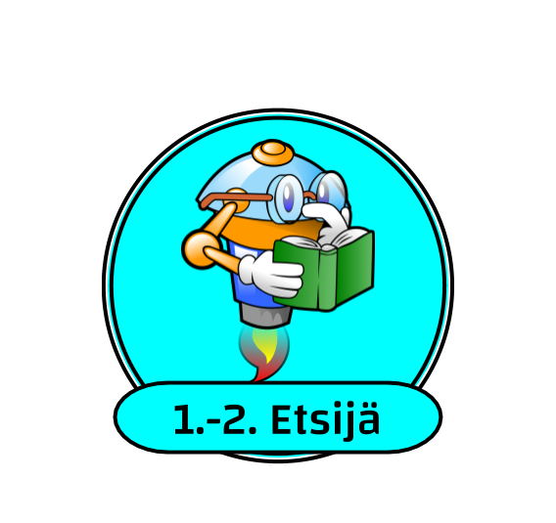
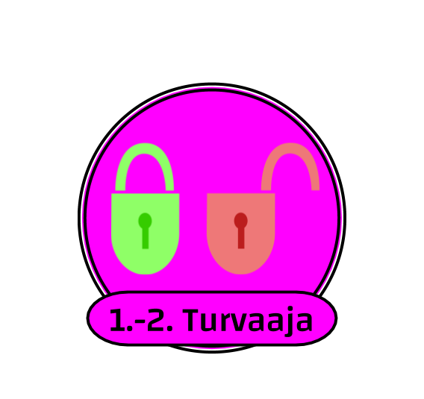
Tällä passilla suoritat luokkien 1.–2. merkit
Nimi: _______________________________

DIGIOSAAJA- PASSI

1.–2. TAITAJA
- Osaan käsitellä laitteita huolellisesti.
- Osaan käynnistää ja sammuttaa tietokoneen, Chromebookin ja/tai tablet-laitteen.
- Osaan avata ja sulkea sovellukset, ohjelmat ja tiedostot.
- Muistan oman salasanani ja käyttäjätunnukseni (Peda.net/O365/GWE ja/tai ViLLE).
- Osaan kirjautua oppimisympäristöön (Peda.net/O365/GWE/ViLLE).
- Osaan nimetä ja tallentaa kuvan, videon, äänitteen ja tiedoston (Peda.net/O365/GWE).
- Osaan kopioida, siirtää ja poistaa kuvan, videon, äänitteen tai tiedoston.
- Osaan käyttää näppäimistön ja hiiren perustoimintoja.
- Osaan kirjoittaa isoja ja pieniä kirjaimia sekä lopetusmerkkejä.
- Osaan tehdä kirjoitukseeni sanavälejä ja kappalejakoja sekä tarvittavia erikoismerkkejä (esim. @, €).
- Osaan käyttää selainta.

1.–2. TEKIJÄ
- Osaan ottaa kuvia, videoita ja äänittää mobiililaitteella.
- Osaan tehdä yksinkertaisia muokkauksia kuville, videoille ja äänitteille.
- Osaan tehdä tuotoksen, jossa käytän kuvaa, videota ja/tai ääntä.
- Osaan liittää kuvan tekstiin (esim. Peda.net, Word, Docs).
- Osaan muokata tekstiä: tekstin aktivointi, kirjainkoon ja –lajin valinta.
- Olen harjoitellut kymmensormijärjestelmää.
- Osaan tehdä ja palauttaa yksinkertaisia tehtäviä digitaalisesti (Peda.net/O365/GWE ja/tai ViLLE).
- Osaan käyttää ohjelmoidessa komentoja ja toistorakennetta.
- Olen harjoitellut ohjelmointia näillä välineillä/sovelluksilla: __________________________________________________
1.–2. ETSIJÄ
- Olen vinkannut kiinnostavasta mediasisällöstä luokkalaisilleni.
- Tiedän, että on olemassa maksullisia digitaalisia tuotteita
(esim. pelit).
- Osaan hakea tietoa internetistä.
- Osaan käyttää erilaisia hakupalveluja ja -sanoja.
- Osaan hakea ja käyttää luvallista materiaalia.
- Tiedän, että kaikki internetistä löytyvä tieto ei ole luotettavaa.
- Olen harjoitellut lähteiden merkitsemistä.
- Olen tutustunut tekijänoikeuksiin ja siihen liittyviin käsitteisiin.

1.–2. TURVAAJA
- En kerro salasanaani kenellekään.
- Tiedän, millainen on vahva salasana.
- Osaan kirjautua ulos ohjelmista ja laitteista.
- Kysyn luvan kuvan ottamiseen, jakamiseen ja julkaisemiseen.
- Osaan ottaa käyttämälläni laitteella ruudunkaappauksen.
- Olen tutustunut ikärajoihin ja niiden merkitykseen.
- Muistan pitää taukoja toimiessani tietokoneella, puhelimella tai tabletilla.
- Olen harjoitellut terveellisiä työasentoja ja työpisteen säätämistä mahdollisuuksien mukaan.
- Osaan tarvittaessa säätää näytön kirkkautta ja/tai näytön muita ominaisuuksia sekä äänenvoimakkuutta.
- Osaan käyttää digitaalisen oppimisympäristön kommentointi- tai viestitoimintoja (esim. Peda.net-kommentointi, O365, GWE).
- Osaan liittyä videoyhteyteen (esim. Teams, Meet) sekä lähettää ääni- ja videoviestejä.
- Jaan osaamistani ja autan muita.

